Муниципальное казенное общеобразовательное учреждение
«Элисенваарская средняя общеобразовательная школа»
(МКОУ «Элисенваарская СОШ»)
186720 Республика Карелия, Лахденпохский р-н, п. Элисенваара, ул. Школьная, д.7,
тел/факс (814)50 33-651, elis-ch-37@yandex.ru

КАРТА ДИСТАНЦИОННОГО ЗАНЯТИЯ
Дата: 23.04.2020 г.
Класс: 8
Предмет: алгебра
Учитель: Васильева Лариса Владимировна
Адрес обратной связи: vas_lar@mail.ru

- Инструкция для учащегося:
- Изучить теоретический материал урока
- Проверить степень усвоения знаний с помощью тренировочных заданий
- Закрепить полученные знания с помощью выполнения домашнего задания

- План-конспект учебного занятия:
2.1. Тема: «Линейная функция»
2.2. Цель: познакомить учащихся с видом линейной зависимости, дать представление о графике линейной функции.

2.3. Краткий план занятия:
- сформировать понятие линейной функции
- рассмотреть графики линейной зависимости

2.4.Содержание занятия
1. Теоретический материал:
1) Для повторения изученного материала:
На прошлых уроках мы познакомились с понятием функции и аргумента. Вспомним основные понятия данной темы:
-Переменную y называют функцией переменной x, если каждому значению x из некоторого числового множества соответствует одно определенное значение переменной y.
-Независимая переменная x, от которой зависит функция y, называется аргументом.
-Мы знаем следующие способы задания функции: табличный, графический и аналитический (помощью формулы).
-Областью определения функции называются все значения, которые может принимать независимая переменная (аргумент).

2) Для изучения нового материала:
Определение: Функцию, которую можно задать формулой вида y = kx + l, где k и l – некоторые числа, называется линейной функцией.
Графиком линейной функции является прямая линия.
Посмотрите на рисунок и подумайте, чем отличаются эти графики:
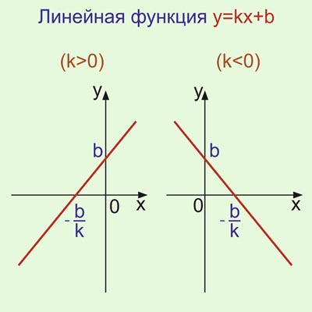
У этих двух графиков угол наклона к оси x отличен. На одном графике число k > 0, на другом – число k < 0.
Число k называется угловым коэффициентом.
Если k > 0, то линейная функция – возрастает, если k < 0, то линейная функция – убывает.
Запишите, какую функцию мы получим, если l = 0: y = kx.
Графиком данной функции является прямая линия, проходящая через начало координат.
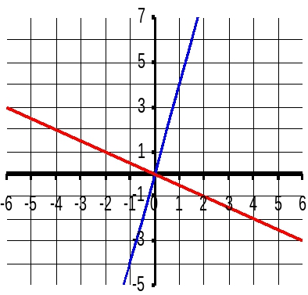
Если k = о, то функция принимает вид: y = l
Графиком данной функции является прямая, параллельная оси х.
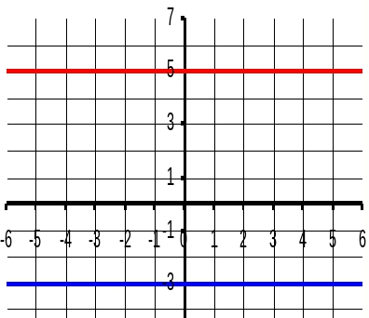
Сколько необходимо задать точек, чтобы построить на плоскости прямую линию? Надо задать две точки.
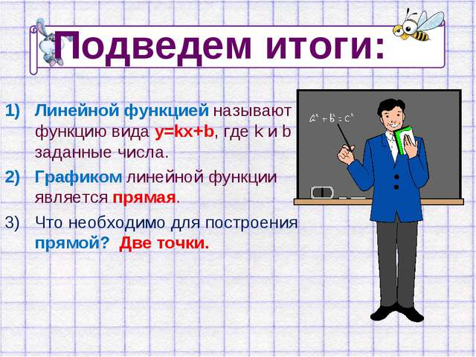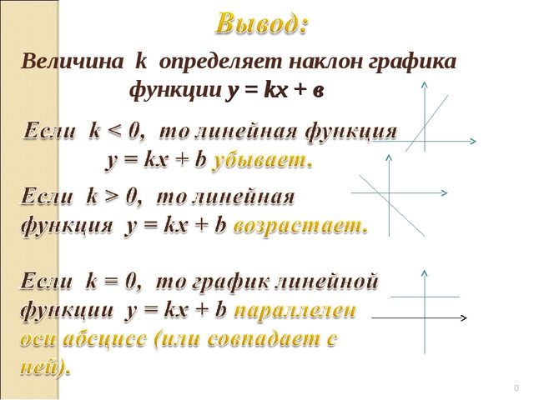
2.5. Задания на закрепление изученного материала:
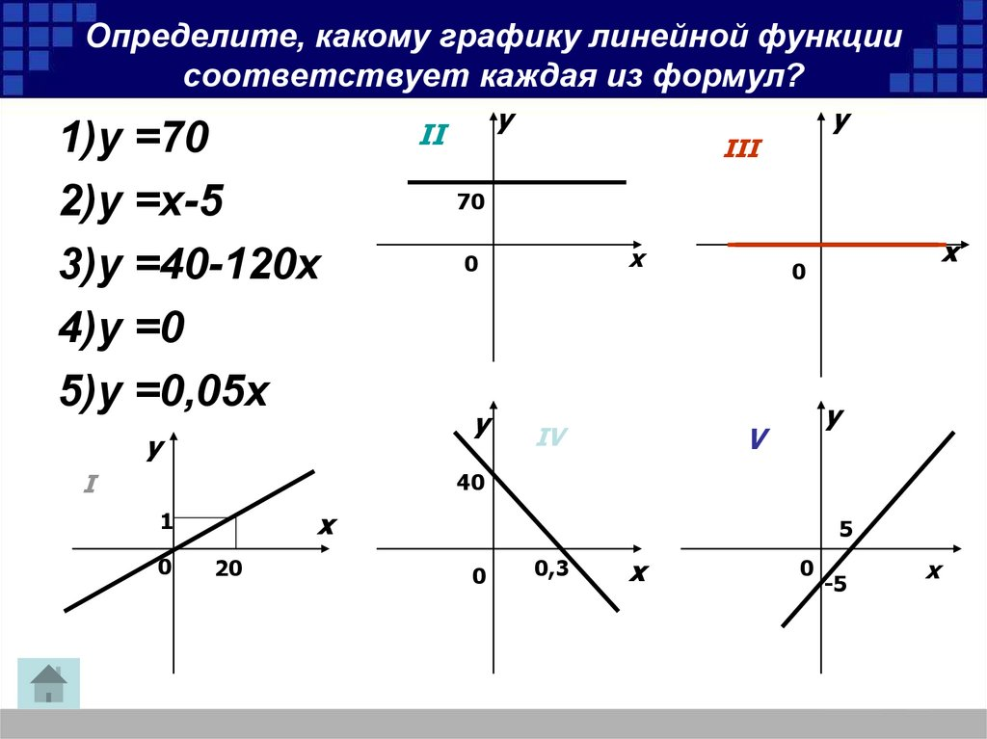
2.6. Домашнее задание: стр. 256, п. 5.5 учебника,
1) 